Information personnelle :
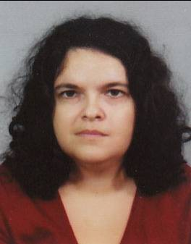
Nom, Prénom: Lyuckanova Sonya
Adresse: 207, rue ‘’Knyaz Boris I’’, 8201 Pomorie, la Bulgarie
Numéro de téléphone: 00359888155041
Courriel: sonq1984@abv.bg
Date de naissance: 28/12/1984
Lieu de naissance: ville de Pomorie, République de Bulgarie
Nationalité: Bulgare
Poste recherché: Vendeur, Magasinier, Hôtesse d’accueil, Hôtesse de caisse

Expérience professionnelle:
Novembre et Décembre 2010- Réceptionniste à l’hôtel ‘’Monte Christo’’, ville de Nesebar, la Bulgarie, Activité: Accueil et Renseignement, Contacts physiques et téléphoniques, Réservations, Installation, Service de clients;
Juillet 2004-Réceptionniste à l’hôtel ‘’Astoria’’, Côte de soleil, la Bulgarie, Activité: Accueil et Renseignement, Contacts physiques et téléphoniques, Réservations, Installation, Service de clients, Nettoyage
De 2000 à 2003-Vendeuse de gaufres et de crêpes pendant les vacances d’été à Pomorie, la Bulgarie, Activité : Production de gaufres et de crêpes, Ventes, Nettoyage

Formation:
De 2013 à 2014-Université de Nantes, France,
Spécialité Master 2 Droit de l’Union Européenne ;
De 2008 à 2010- Université de Sud-Ouest ‘’Neofit Rilski’’- ville de Blagoevgrad, République de Bulgarie, Master Relations Internationales, Spécialisation: L'Europe de Sud-Est dans les relations internationales contemporaines;
.De 2004 à 2009- Université de Sud-Ouest ‘’Neofit Rilski’’- ville de Blagoevgrad, République de Bulgarie, Master Droit;
De 2003 à 2007- Université de Sud-Ouest ‘’Neofit Rilski’’- ville de Blagoevgrad, République de Bulgarie, Licence Relations Internationales ;
De 1998 à 2003-Lycée de langues romanes ‘’G.S.Rakovski’’, ville de Bourgas, République de Bulgarie,
Première langue étrangère-Français
Deuxième langue étrangère-Anglais.

Langue maternelle: Bulgare
Langues étrangères: Français et Anglais
Français-Niveau C1, Titulaire de DELF B2
Anglais-Niveau B2-Utilisateur indépendant,
Compétences en informatique: Word, Excel, Internet, Microsoft Power Point

Autres compétences:
Capacité de travailler en autonomie et en équipe gagnée pendant la période de mes études en France;
Capacité de travailler avec des clients, gagnée pendant la période de mon travail comme un réceptionniste à l’hôtel et comme une vendeuse de crêpes et de gaufres.

